25 августа в ГБУ «Энергия» прошёл День открытых дверей
28.08.2018
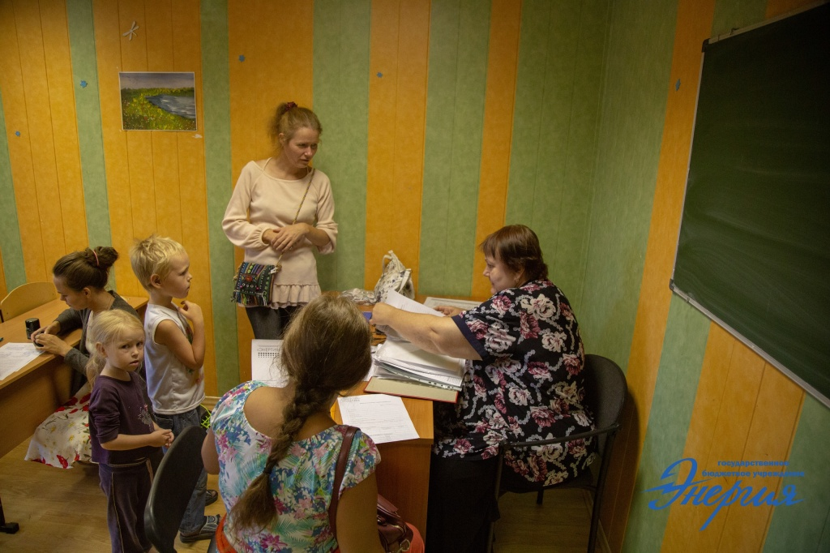
На календаре последние дни лета, а это значит, что у родителей началась «горячая пора» в преддверии нового учебного года. И один из немаловажных пунктов в списке насущных вопросов - выбор кружков и секций.
В организации Дня открытых дверей приняли участие подростки, состоящие на профилактическом учете комиссии по делам несовершеннолетних и защите их прав района Силино города Москвы, которые познакомили взрослых с объединениями учреждения и помогли записать детей в понравившиеся секции и студии.
Пока родители занимались оформлением документов, дети могли посетить открытые занятия педагогов и решить, что им наиболее интересно. День открытых дверей закончился, но запись в кружки продолжается. ГБУ «Энергия» ждёт всех желающих!

Адрес страницы: http://silino.mos.ru/presscenter/news/detail/7536559.html
Управа района Силино города Москвы

